**第一章**

**新时代是什么样的时代？**

是承前启后、继往开来，在新的历史条件下继续夺取中国特色社会主义伟大胜利的时代。

是决胜全面建成小康社会、进而全面建设社会主义现代化强国的时代。

是全国各族人民团结奋斗、不断创造美好生逐步实现全体人民共同富裕的时代。

是全体中华儿女勤力同心、奋力实现中华民族伟大复兴中国梦的时代。

是我国不断为人类作出更大贡献的时代。

**习近平新时代中国特色社会主义思想回答了什么重大时代课题？**

新时代坚持和发展什么样的中国特色社会主义、怎样坚持和发展中国特色社会主义  
建设什么样的社会主义现代化强国、怎样建设社会主义现代化强国  
建设什么样的长期执政的马克思主义政党、怎样建设长期执政的马克思主义政党

**如何理解习近平新时代中国特色社会主义思想的历史地位？**

当代中国马克思主义、二十一世纪马克思主义

中华文化和中国精神的时代精华  
马克思主义中国化时代化新的飞跃  
深刻领悟“两个确立”的决定性意义

**中国梦的本质是国家富强、民族振兴、人民幸福**

国家富强：在全面建成小康社会的基础上，建设富强民主文明和谐美丽的社会主义现代化强国

民族振兴：中华民族更加坚强有力地自立于世界民族之林，为人类作出新的更大的贡献

人民幸福：坚持以人民为中心，增进人民福祉，促进人的全面发展，实现全体人民共同富裕

**第二章**

**如何理解中国特色社会主义是实现中华民族伟大复兴的必由之路？**

党和人民长期奋斗取得的根本成就  
中国特色社会主义是社会主义而不是其他什么主义

新时代坚持和发展中国特色社会主义要一以贯之

坚定中国特色社会主义“四个自信”

四个自信：制度自信、文化自信、道路自信、理论自信

**新时代坚持和发展中国特色社会主义的规律性认识的五个必由之路**

坚持党的全面领导是坚持和发展中国特色社会主义的必由之路

中国特色社会主义是实现中华民族伟大复兴的必由之路

团结奋斗是中国人民创造历史伟业的必由之路

贯彻新发展理念是新时代我国发展壮大的必由之路

全面从严治党是党永葆生机活力走好新的赶考之路的必由之路

**第三章**

**怎样理解中国共产党是中国特色社会主义最本质的特征？**

中国共产党领导是由科学社会主义的理论逻辑决定的。坚持无产阶级政党的领导是无产阶级革命和社会主义建设取得胜利的根本保证

中国共产党领导是由中国特色社会主义产生和发展的历史逻辑决定的。中国共产党是中国特色社会主义事业的开创者、推动者、引领者

中国共产党领导是由中国特色社会主义迈向新征程的实践逻辑决定的

**如何理解党的领导是全面的？**

领导对象要全面覆盖：党领导一切，包括党领导人大、政府、政协、监察机关等

领导内容要全面：必须体现到经济建设、政治建设、文化建设、社会建设、生态文明建设等

领导过程要全面：贯穿党治国理政全方面

领导方法要全面：通过制定大政方针，提出立法建议，推荐重要干部，进行思想宣传发挥党组织和党员的作用等，坚持依法执政，实施党对国家和社会的领导

**如何理解4个意识的内涵？**

政治意识表现为坚定政治信仰，坚持正确的政治方向，坚持政治原则，站稳政治立场，保持政治清醒和政治定力，不断提高政治判断力、政治领悟力、政治执行力。

大局意识要做到正确认识大局、自觉服从大局、坚决维护大局

核心意识要更加紧密地团结在以习近平同志为核心的党中央周围，更加坚定地维护党中央权威，更加自觉地在思想上政治上行动上同党中央保持高度一致。

看齐意识就是要求向党中央看齐，向党的理论和路线方针政策看齐，向党中央决策部署看齐

**第四章**

**如何理解“江山就是人民、人民就是江山”？**

江山就是人民、人民就是江山，打江山、守江山，守的是人民的心。中国共产党根基在人民、血脉在人民、力量在人民。

江山就是人民、人民就是江山.深刻揭示了人民与政权之间的辩证关系，闪耀着历史唯物主义的真理光芒充分说明我国国体政体的人民性

历史是最好的教科书，也是最好是清醒剂

老百姓是地，老百姓是天，老百姓是共产党永远的挂念

**党依靠人民创造历史伟业体现在什么方面？**

党依靠人民夺取新民主主义革命伟大胜利

党依靠人民完成社会主义革命和推进社会主义建设

党依靠人民进行改革开放和社会主义现代化建设

党依靠人民开创中国特色社会主义新时代

**如何理解不断实现人民对美好生活的向往？**

人民对美好生活的向往是党的奋斗目标

人民立场是中国共产党的根本政治立场  
为中国人民谋幸福是中国共产党的初心  
中国共产党为人民的美好生活而不懈奋斗

**人的全面发展的基本内涵？**

人的社会关系的充分发展

人的能力的全面发展

人的个性的自由发展

**扎实推动共同富裕的重大举措**

提高发展的平衡性、协调性、包容性

着力扩大中等收入群体规模

促进基本公共服务均等化

加强对高收入的规范和调节

促进人民精神生活共同富裕

促进农民农村共同富裕

**第五章**

**如何理解我国进入新发展阶段的基本依据？**

理论依据：马克思主义是远大理想和现实目标相结合、历史必然性和发展阶段性相统一的统一论者。我们坚信人类社会必然走向共产主义，但实现这一崇高目标必然经历若干历史阶段。

历史依据：新发展阶段是我们党带领人民迎来从站起来、富起来到强起来历史性跨越的新阶段。  
现实依据：我们已经拥有开启新征程、实现新的更高目标的雄厚物质基础。

**新发展理念内容及解决问题？**

创新 解决发展动力问题

协调 解决发展不平衡问题

绿色 解决人与自然和谐共生问题

开发 解决内外联动问题

共享 解决社会公平正义问题

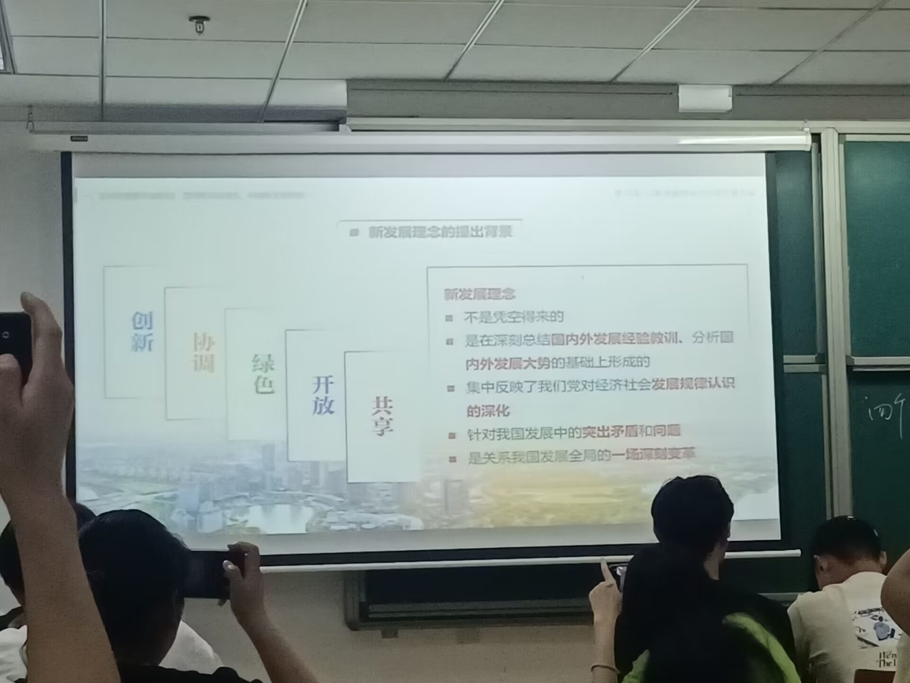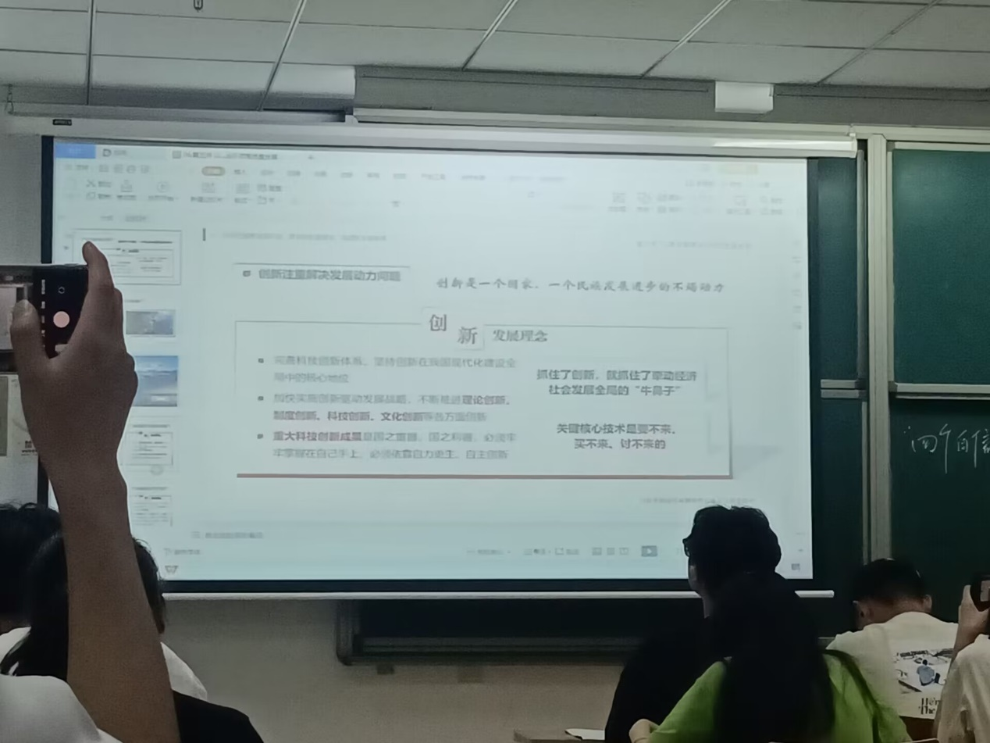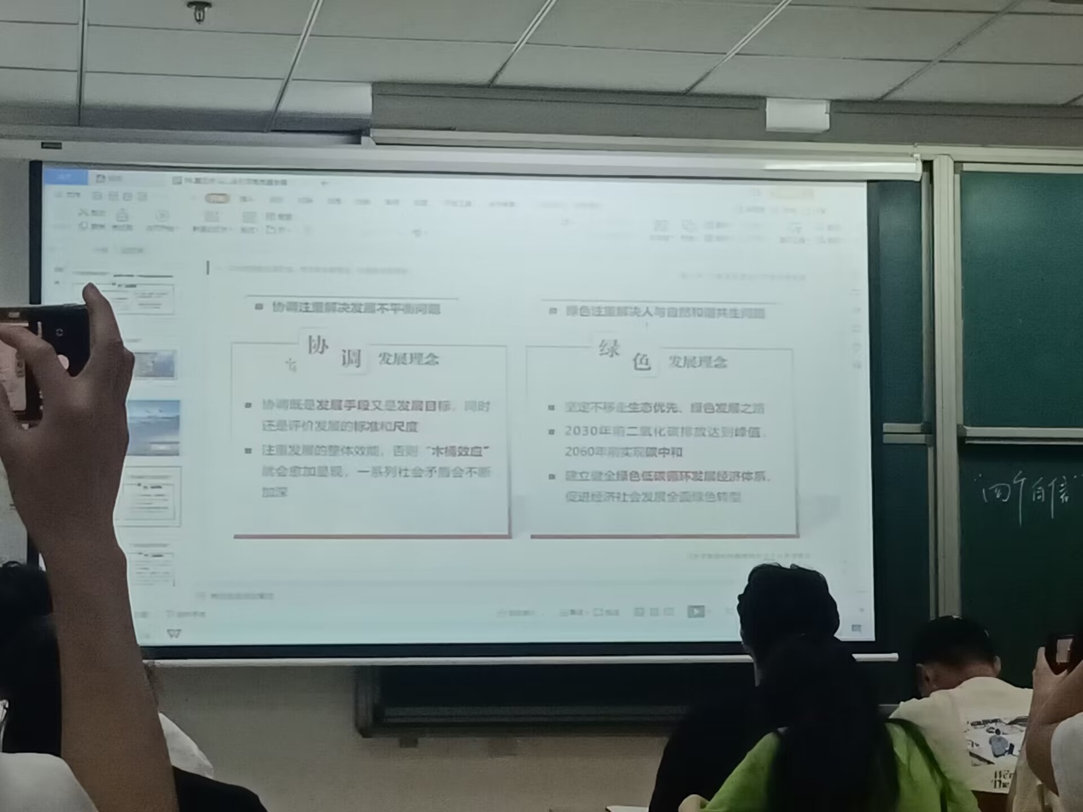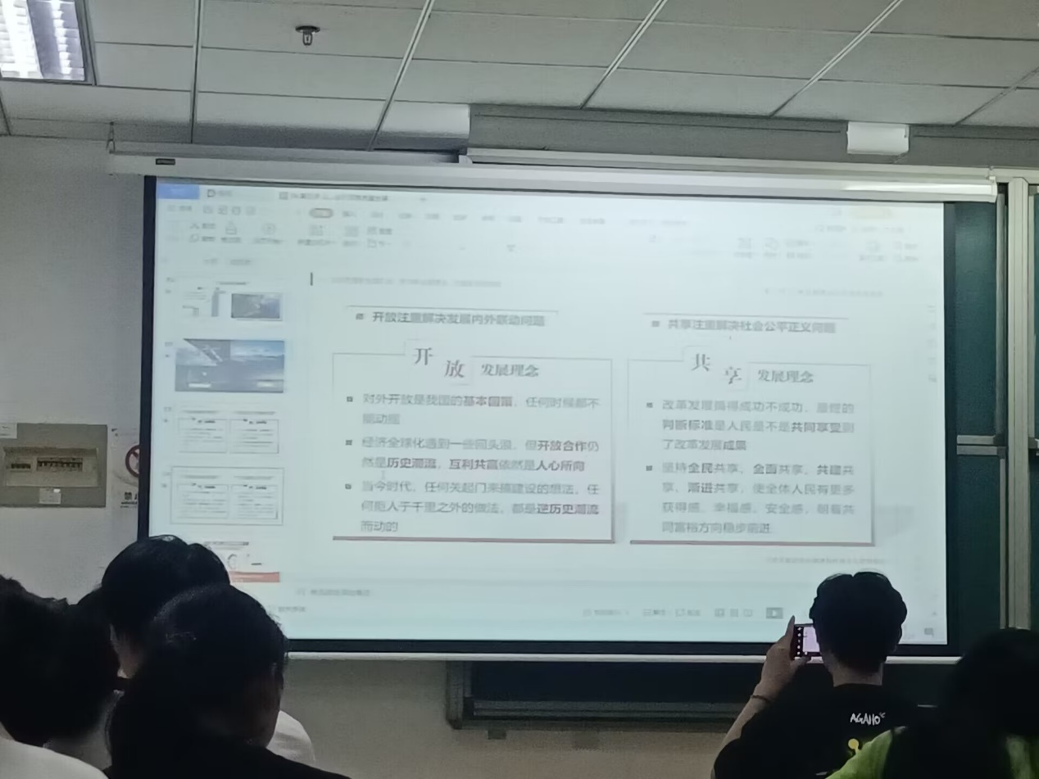

**建设现代化经济体系的重点举措？（红黑字）**

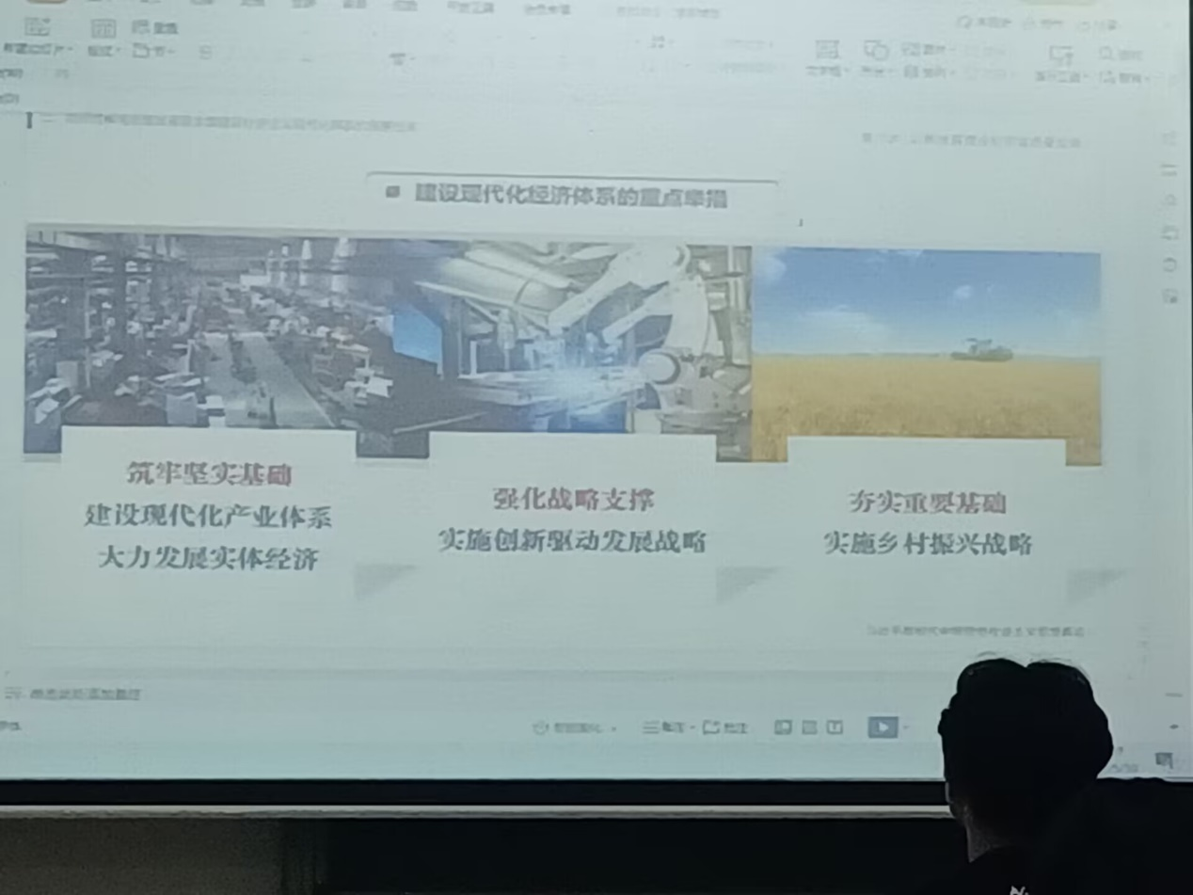

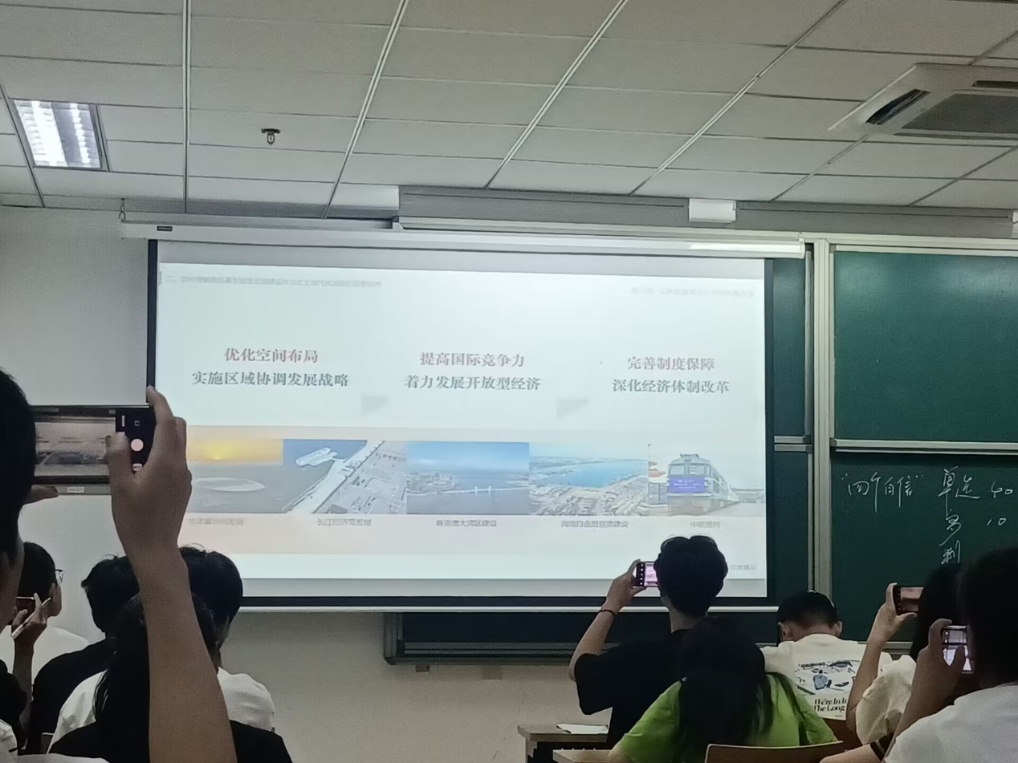

**第六章**

**全面深化改革的总目标（白色大字）**

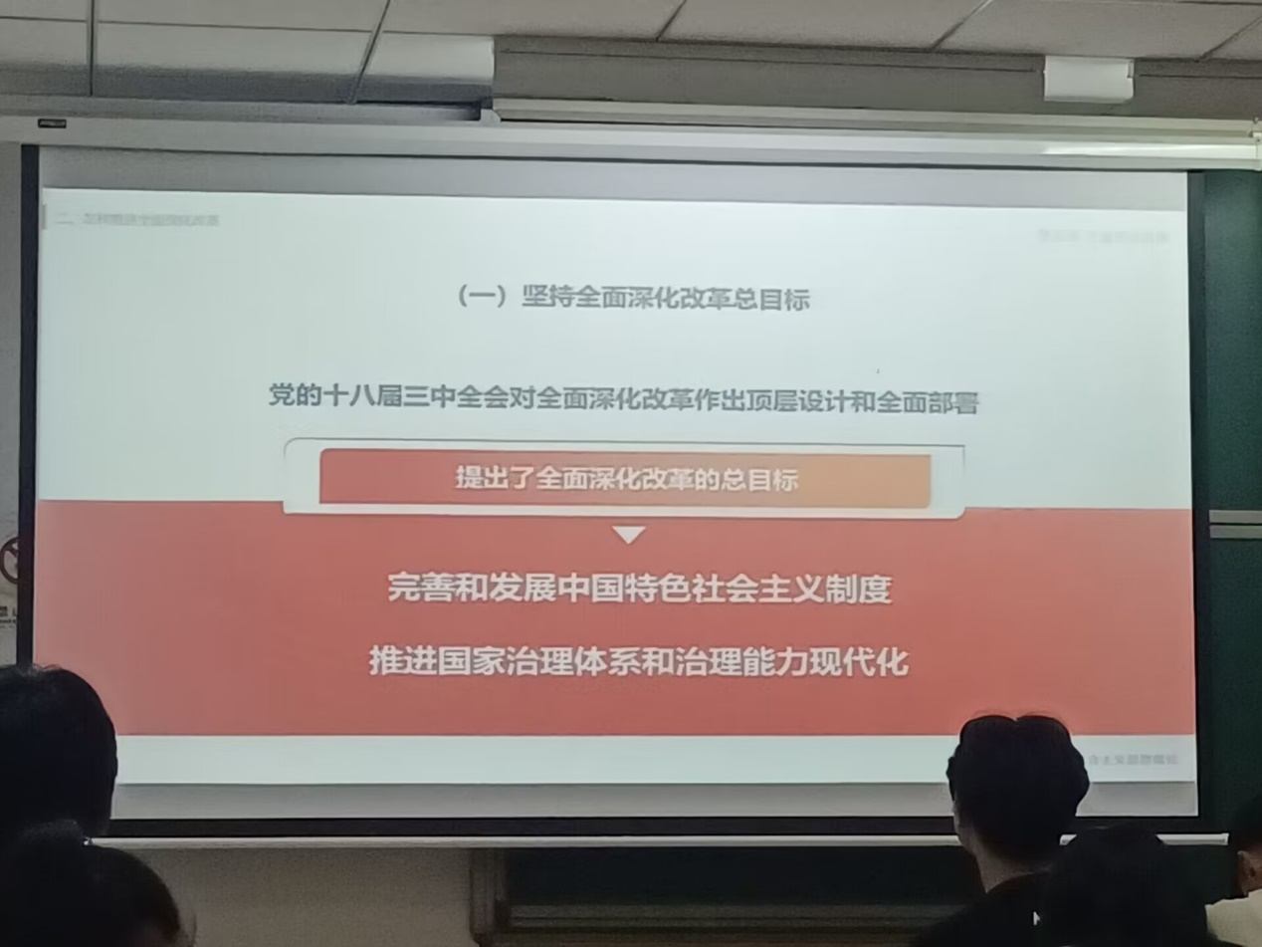

**怎样推进全面深化改革的总目标？**

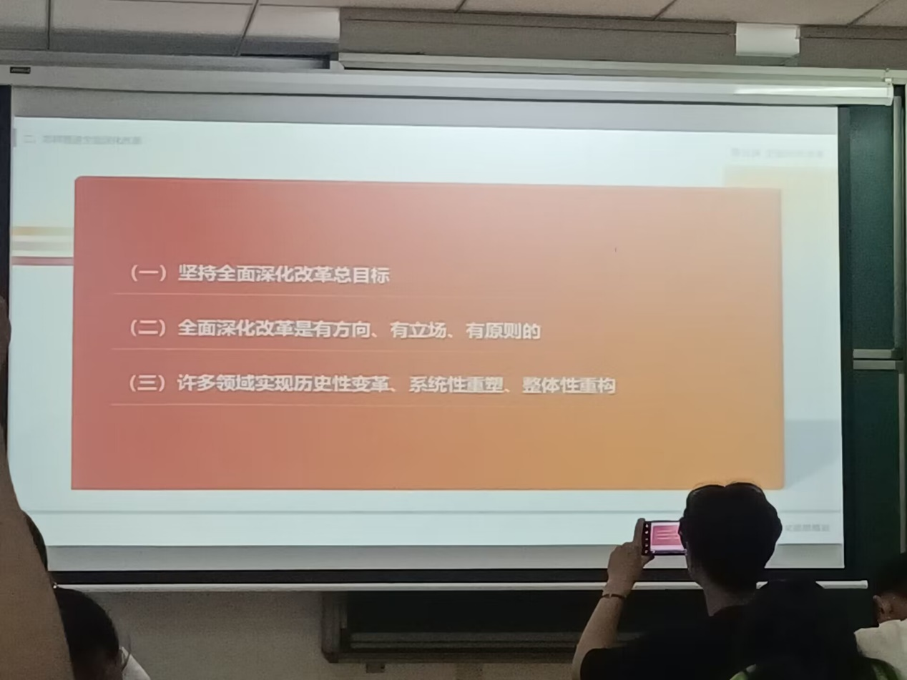

**如何构建对外开发新格局？**

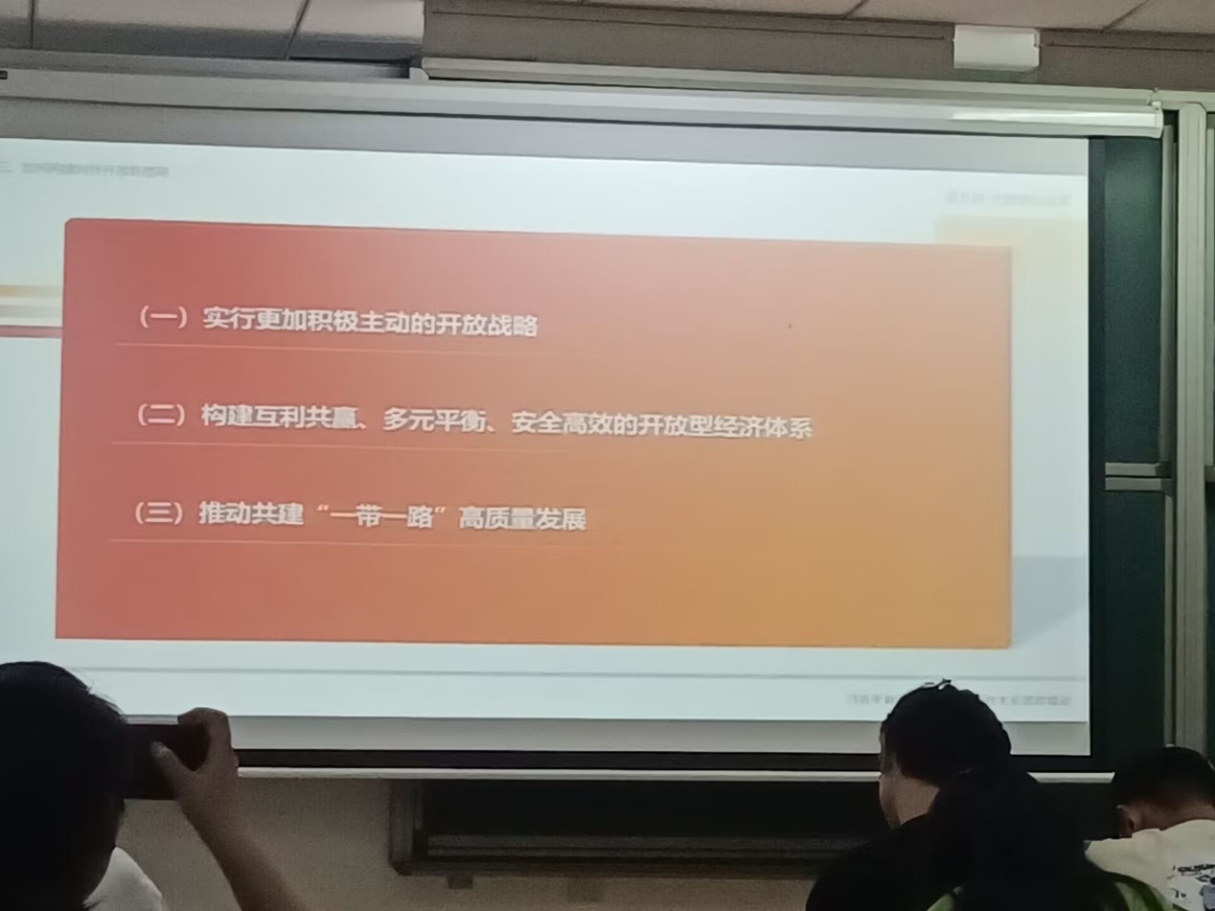

**第七章**

**全过程人民民主好在哪里？**

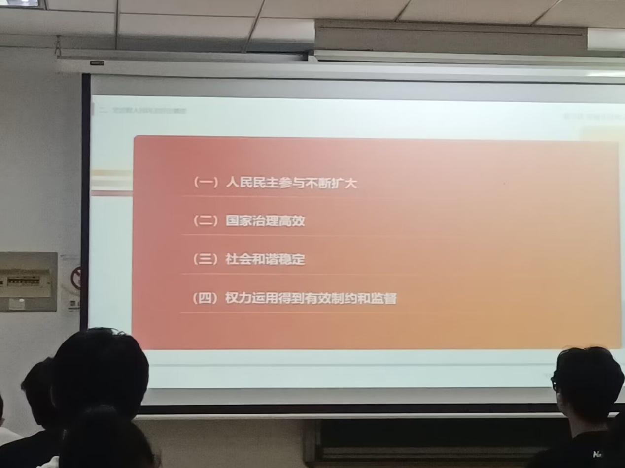

**如何进一步发展全过程人民民主？**

①坚持走中国特色社会主义政治发展道路

②加强人民当家做主制度保障

③全面发展协商民主

④积极发展基层民主

⑤巩固和发展最广泛的爱国统一战线

**第八章**

**为什么要全面推进依法治国？**

①法治兴则国兴，法治强则国强

②法治是社会文明进步的重要标志

③全面依法治国是国家治理现代化的必然要求

④在法治轨道上全面建设社会主义现代化国家

**什么是中国特色社会主义法治体系？**

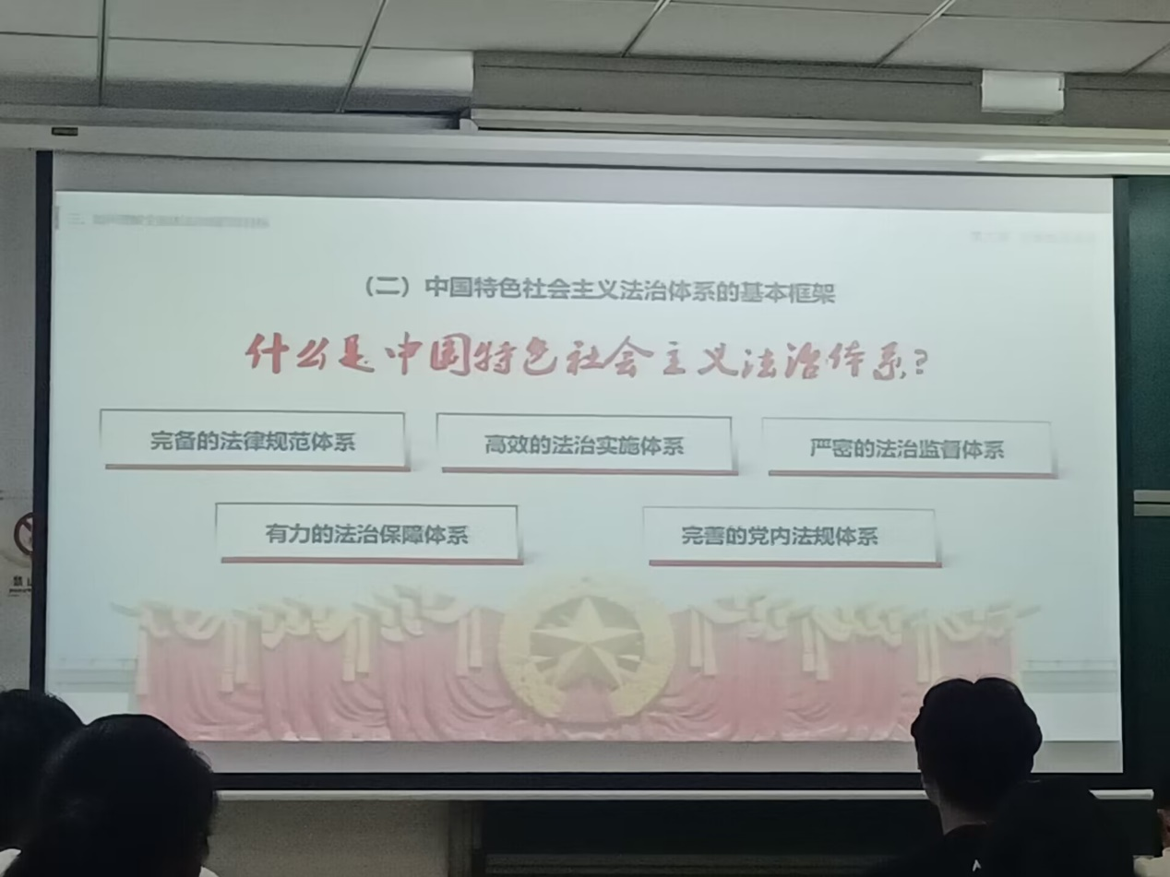

**如何建设法治中国？**

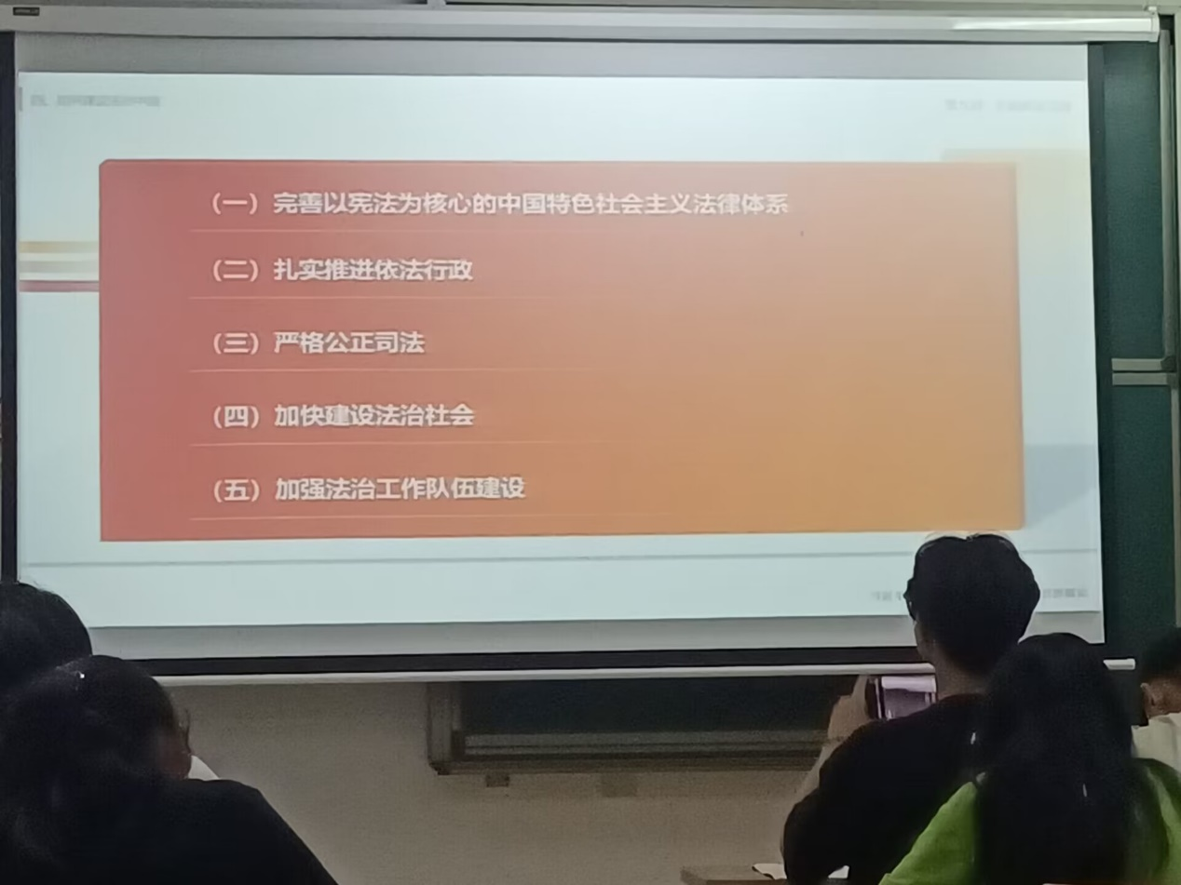

**党的领导、人民当家作主、依法治国三者有机统一？**

**第九章**

**为什么坚持马克思主义在意识形态领域指导地位的根本制度是历史的结论、现实的必然?(菱形四周4点)**

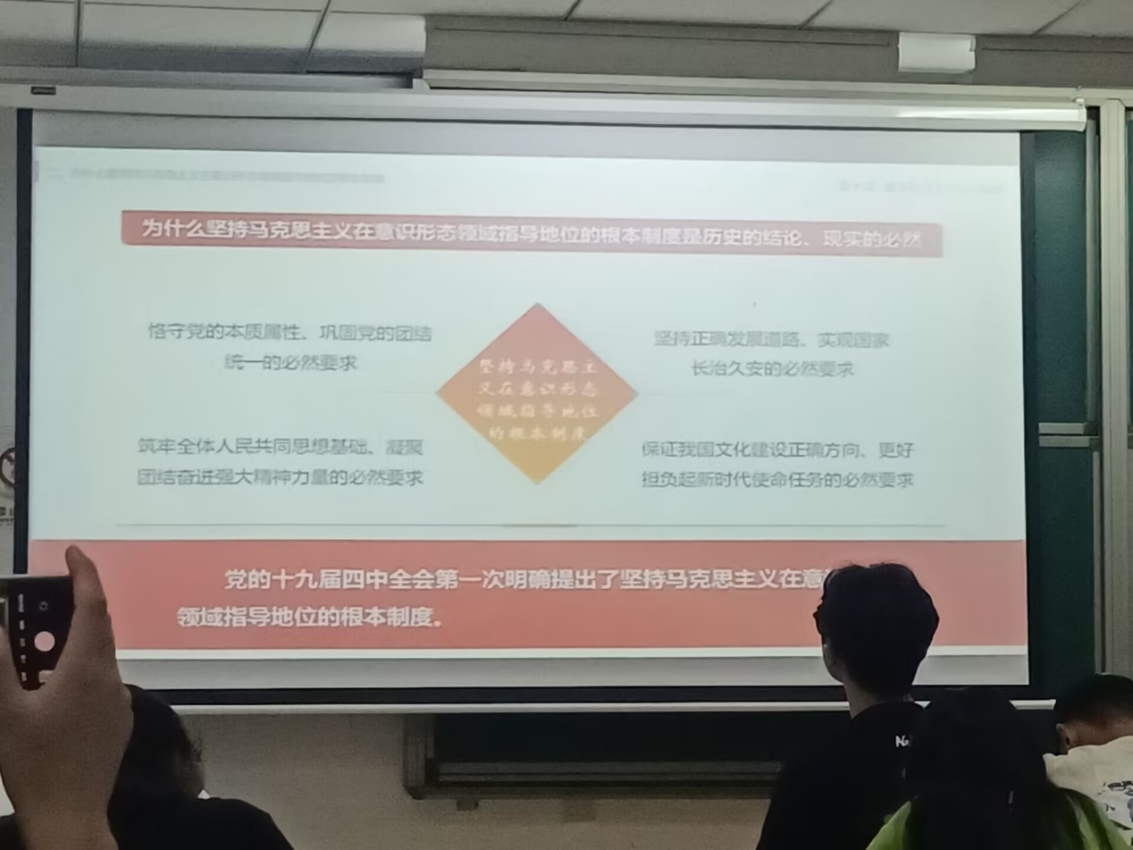

**如何提高中国软实力、文化影响力？**

